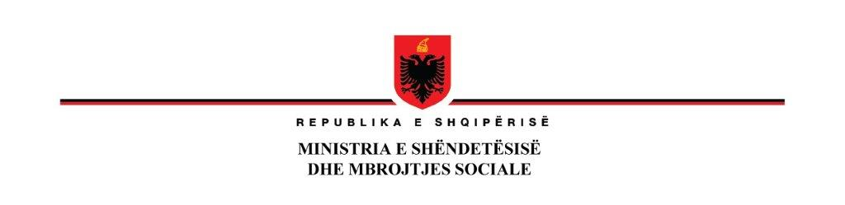

_____________________________________________________________________
NJËSIA E MENAXHIMIT TË PROGRAMIT TË FONDIT GLOBAL

N J O F T I M

Objekti i Prokurimit: “Blerje Materiale të Konsumueshme për Transportimin e Mostrave të Sputumit të TB, për vitin 2023 dhe 2024”,

Autoriteti Kontraktor: Njësia e Menaxhimit të Programit të Fondit Global (NJMP)
Metoda e prokurimit: Procedurë me Negocim
Objekti i Prokurimit: “Blerje Materiale të Konsumueshme për Transportimin e Mostrave të Sputumit të TB për vitin 2023 dhe 2024”,

Fondi limit: 3,646,869 (tremilion gjashtëqind e dyzete e gjashtëmijë e tetëqind e gjashtëdhjetë e tetë) lekë pa TVSH

Burimi i financimit: Fondi Global për luftën kundër HIV/AIDS, Tuberkulozit dhe Malarjes
Afati për realizimin e lëvrimit të mallit: Malli do të lëvrohet sipas kërkesave të Autoritetit Kontraktor të përcaktuara në Dokumentat Standarte të Tenderit.

Hapja e ofertave, do bëhet më datë: 26.09.2023, ora 12:00
Vendi: Pranë zyrave të Njësisë së Menaxhimit të Programit të Fondit Global (NJMP), me Adresë: “Blloku i Ambasadave” Ndërtesa nr. 8/1/1, Tiranë.

Afati i fundit për pranimin e dokumentave është data: 26.09.2023, ora 12:00

Tërheqja e Dokumentave të tenderit mund të bëhet cdo ditë nga ora 10:00 deri më 16:00, pranë zyrave të NJMP të Fondit Global, me Adresë:“Rruga “Skënderbej“, Pallati Nr.8, Shkalla Nr.1, Apartamenti Nr.8.1.1, Tiranë

Për cdo informacion mund të na kontaktoni në adresën tonë elektronike, E-mail: globalfund.albania@gmail.com

NJËSIA E MENAXHIMIT TË PROGRAMIT TË FONDIT GLOBAL

